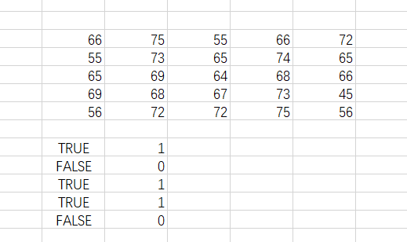

當直接輸入F5>H3的時候，判斷式的結果會直接顯示True&False。

如果寫成—(F5>H3)的話，判斷式則會顯示1和0。

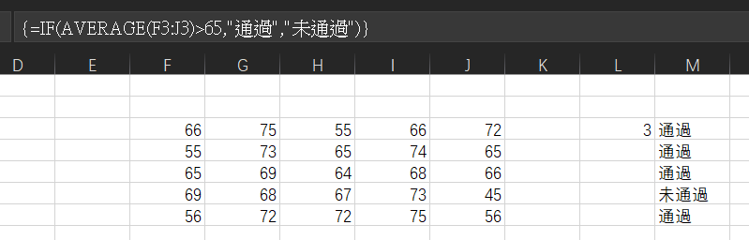

=if(average(f3:j3)>65,”通過”,”未通過”)

// 如果f3和j3的平均分大於65，結果為true則顯示通過，結果為false則顯示未通過

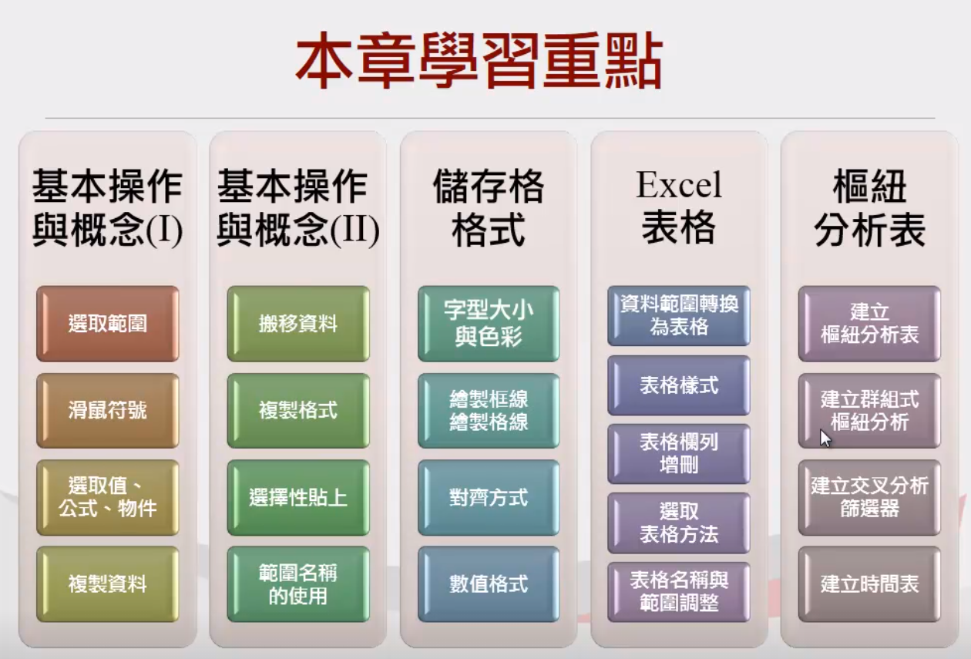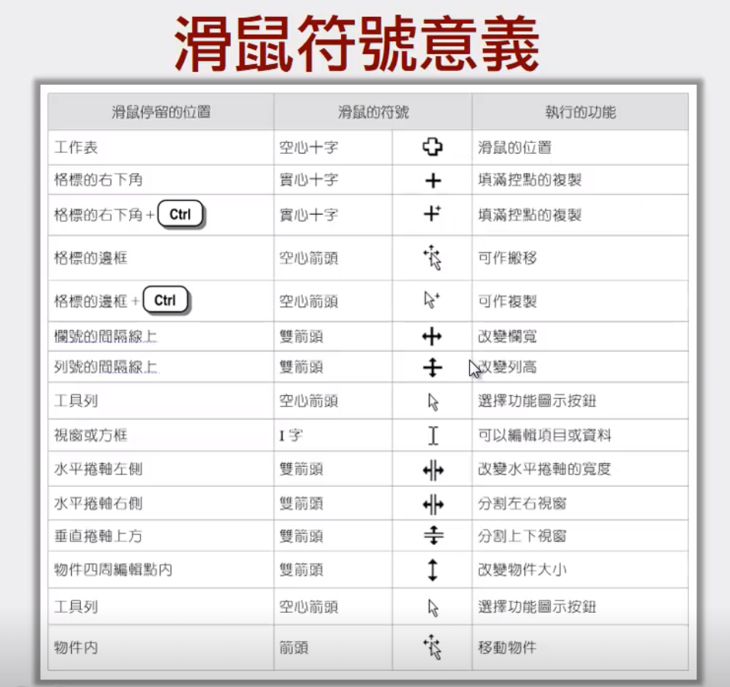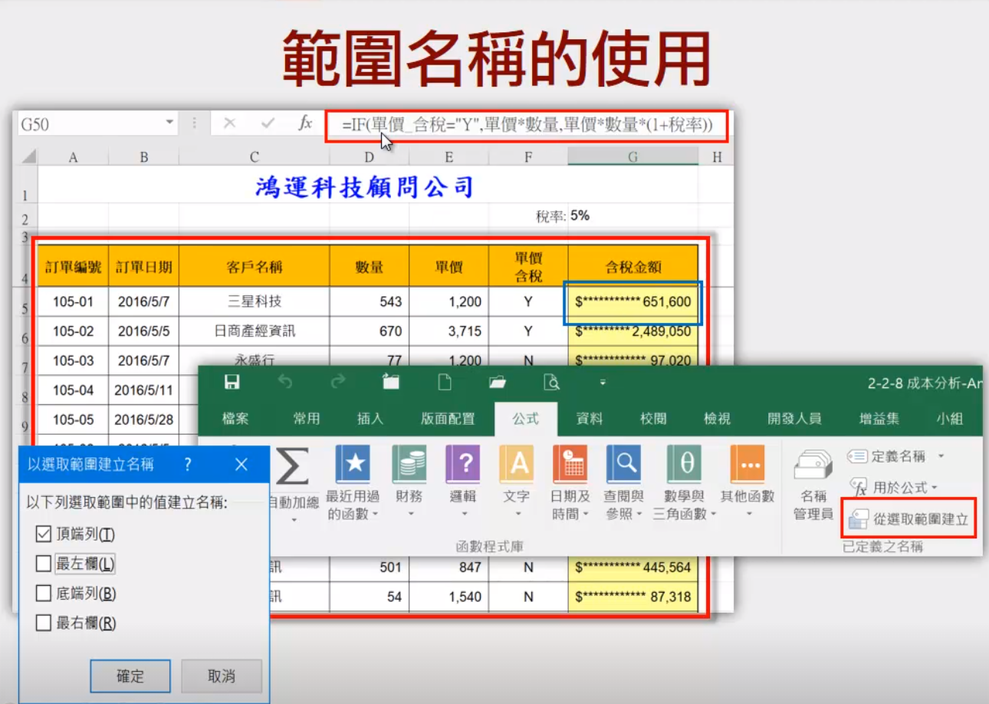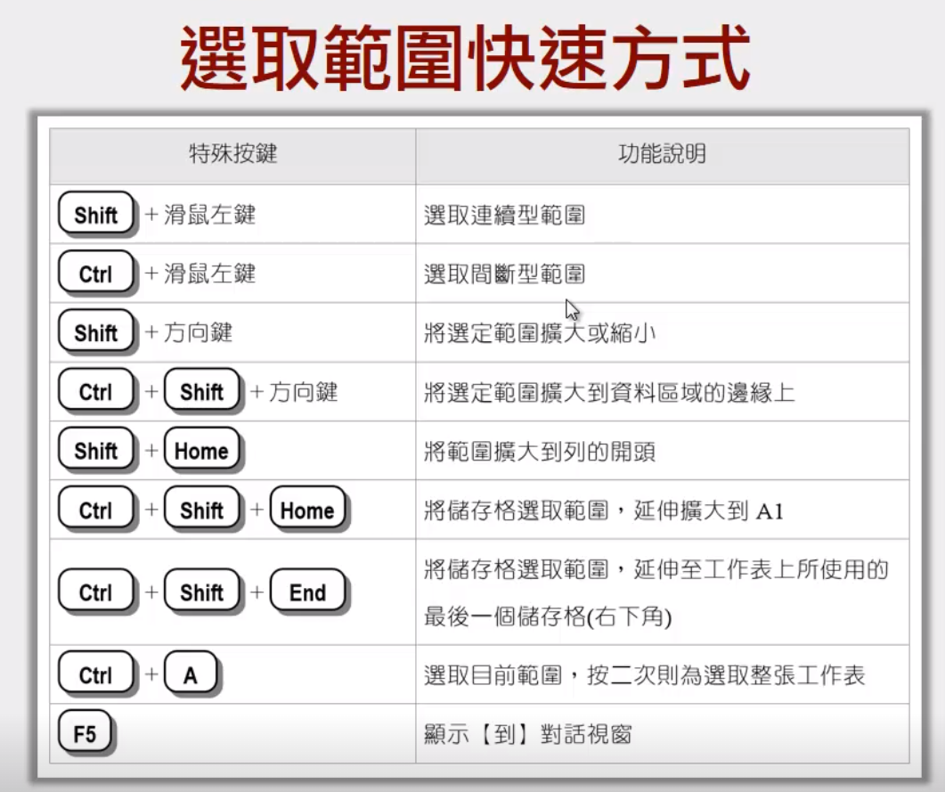

Ctrl + Shift + 方向鍵（選取含有資料的全部列、行）

1.SUBTotal

2.SUMIF

=SUMIF（條件區域，條件【求和區域】）

在某個區域，如果滿足這個條件，則求和這些區域

**2-4Excel表格**

資料範圍轉換為表格

當轉換為表格，可以設定表格的名稱，也可以直接使用資料化名稱

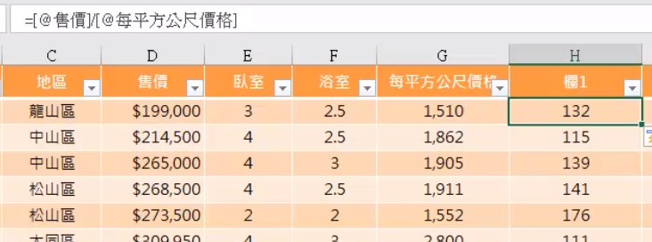

**2-4-3表格列增刪**

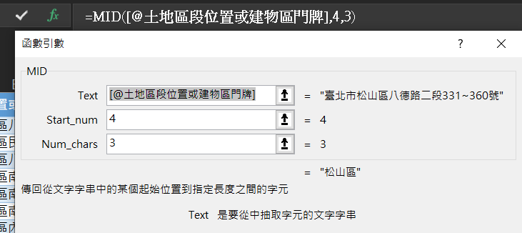

通過MID語法，能夠直接選到第四個字開始三個字

**2-4-4 選取表格方法**

[Excel COUNTIF 與 COUNTIFS 函數用法教學：判斷多條件，計算數量 - G. T. Wang (gtwang.org)](https://blog.gtwang.org/windows/excel-countif-countifs-function-tutorial/)

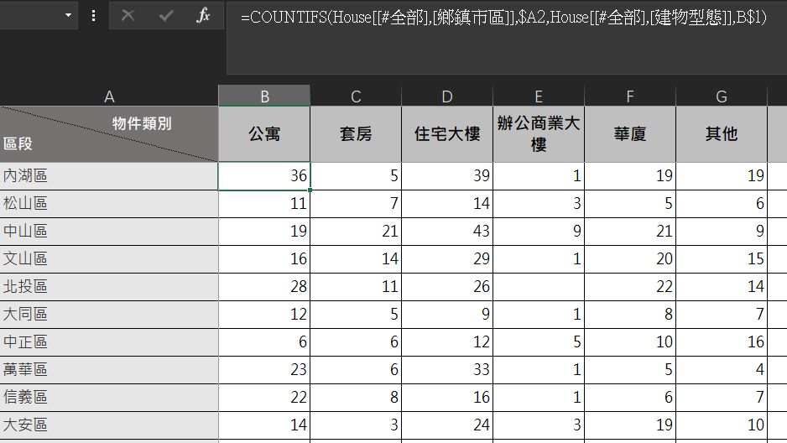

Countif函數：

=COUNTIF(資料範圍, 判斷條件)

// 可以在判斷條件用”*”代表任意長度的任意文字，比如“岳不羣”這類型的名字可以用”岳*”來代替。

Countifs函數

=COUNTIFS(資料範圍1, 判斷條件1, 資料範圍2, 判斷條件2, …)

// COUNTIFS可以放多組資料範圍與判斷條件的配對組合，當每一組資料都符合對應的條件時，才會進行數量的加總計算。

COUNTIFS的條件數量沒有限制，我們可以放置任意數量的資料範圍與判斷條件。

Excel還有COUNT與COUNTA兩個比較簡單的函數。

**2-5 樞紐分析表**

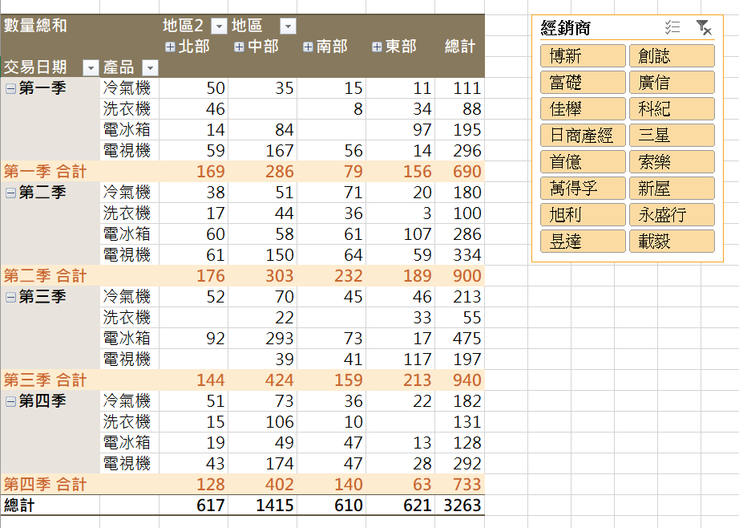

樞紐分析表能夠快速建立簡潔明了的圖標，交叉分析篩選器（右）能快速查看所要看分類的清單。

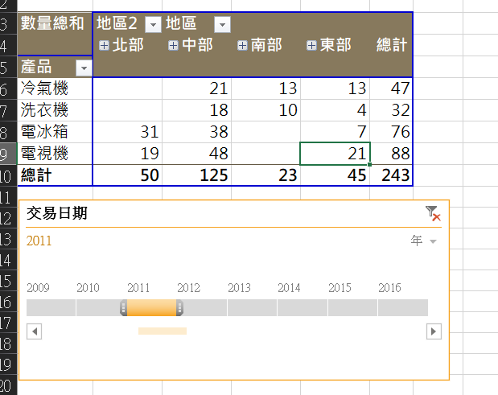

插入樞紐分析表的時間表，能夠更加直觀看到年/季/月的資料

**第三章 Excel常用函數**

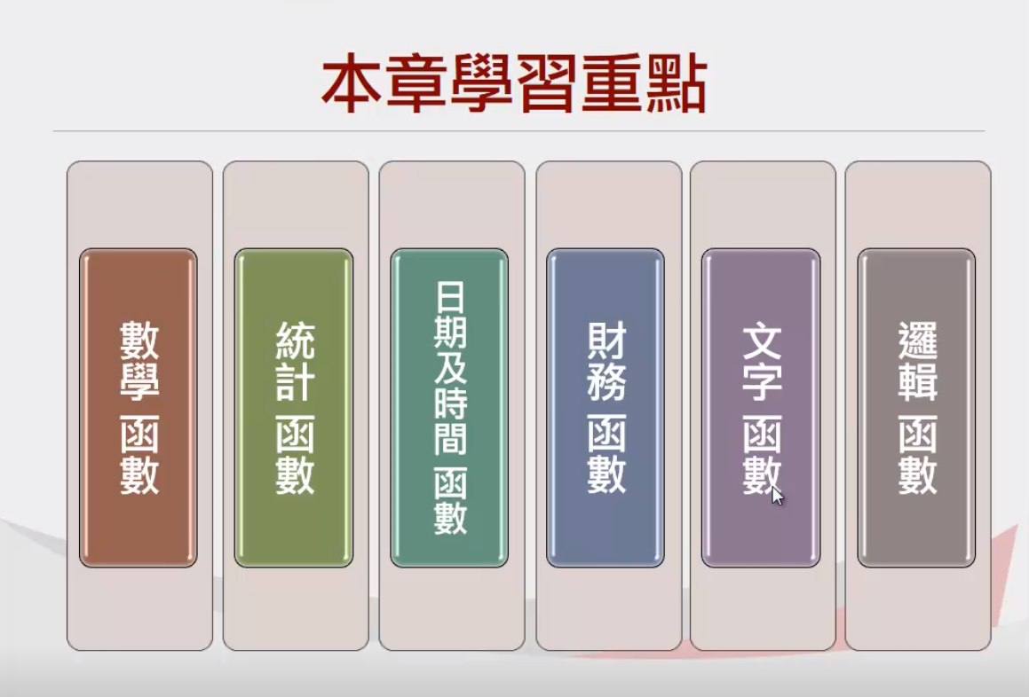



INT函數，SUM函數，MOD函數，SUMPRODUCT（先相乘再相加）

ROUND（四捨五入），ROUNDDOWN（點數去尾），ROUNDUP（只要有小數就進一位）

**MOD函數**

=MOD(ROW()-3,10)=0

// 設定這個單元格式（減去前3行，每隔10行）從第零行開始設定

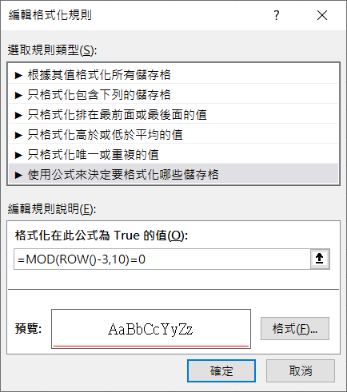

// 新建單元格式的起始位子很重要，記得選取要選範圍的第一格開始

**統計函數**

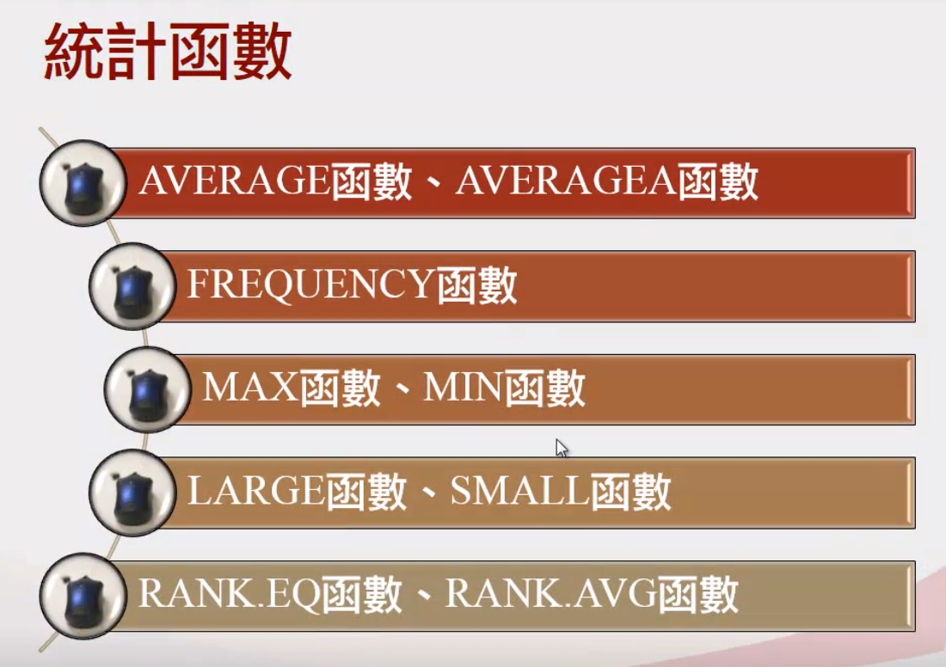

Average函數（除以所有儲存格），Averagea函數（除以含有數字的儲存格，排除空格）

Frequency(數值資料，區間分隔)，取到這個值前的所有數字

LARGE, SAMLL

Rank.EQ RANK.AVG

**MAX函數**

找出$K列中，從第5行開始，最大的數字並標記為紫色

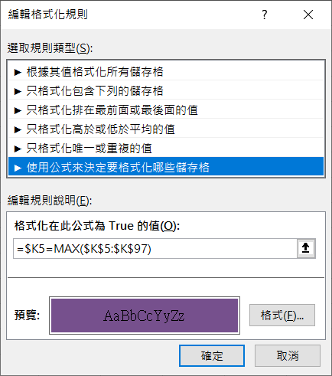

**·LARGE&SMALL**

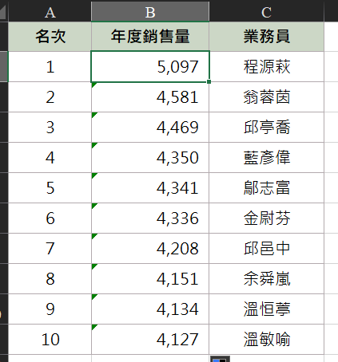

可以取出列表中的排名由上往下排列

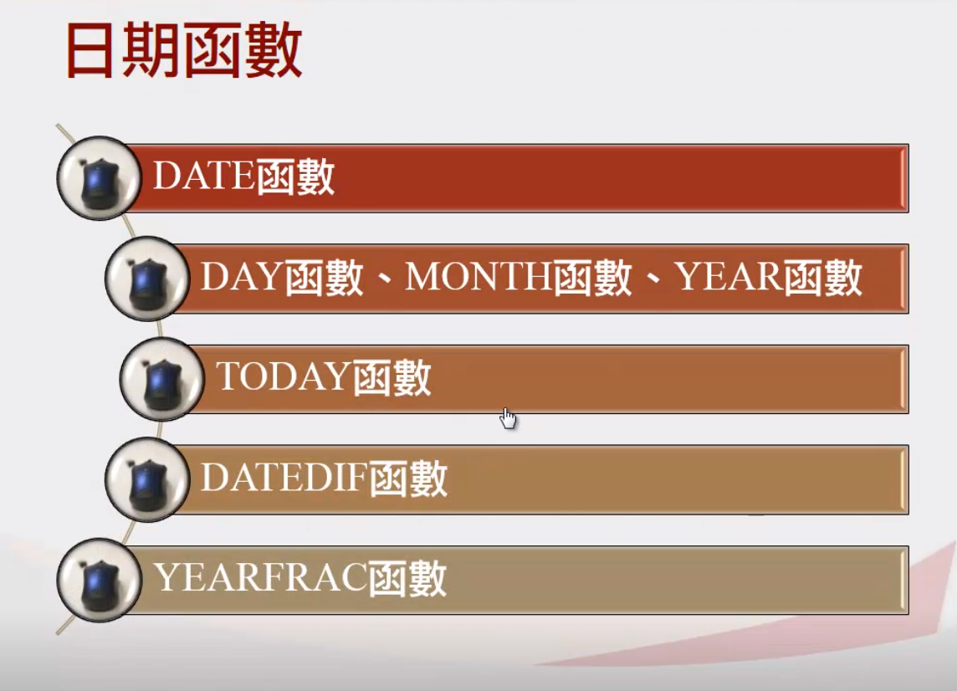

**1.Date函數**

因為台灣用民國，所以在式子裡要加上1911稱為西元的年

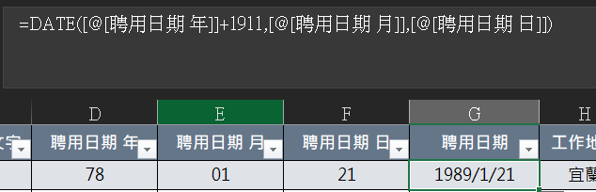

**2.Day函數**

還是通過Date函數（YEAR(), MONTH(),DAY()）將G4的借款日期拆分，再加上借款年數後重組。

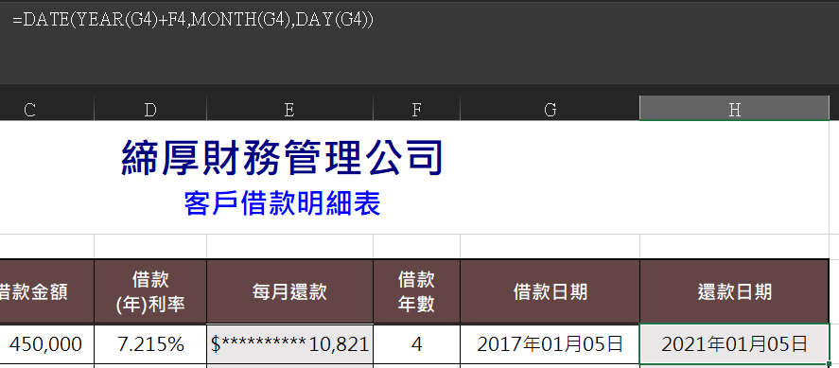

**3.Month函數**

// 編輯格式化規則有一點bug，設定完成之後記得重新確認

查找MONTH（D2列）是否有MONTH=這個月的MONTH

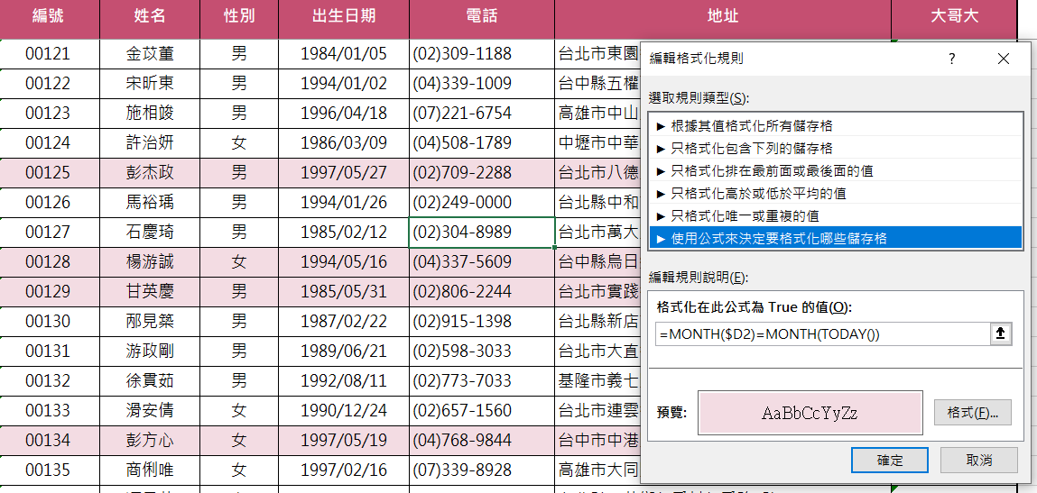

**4.Datedif**

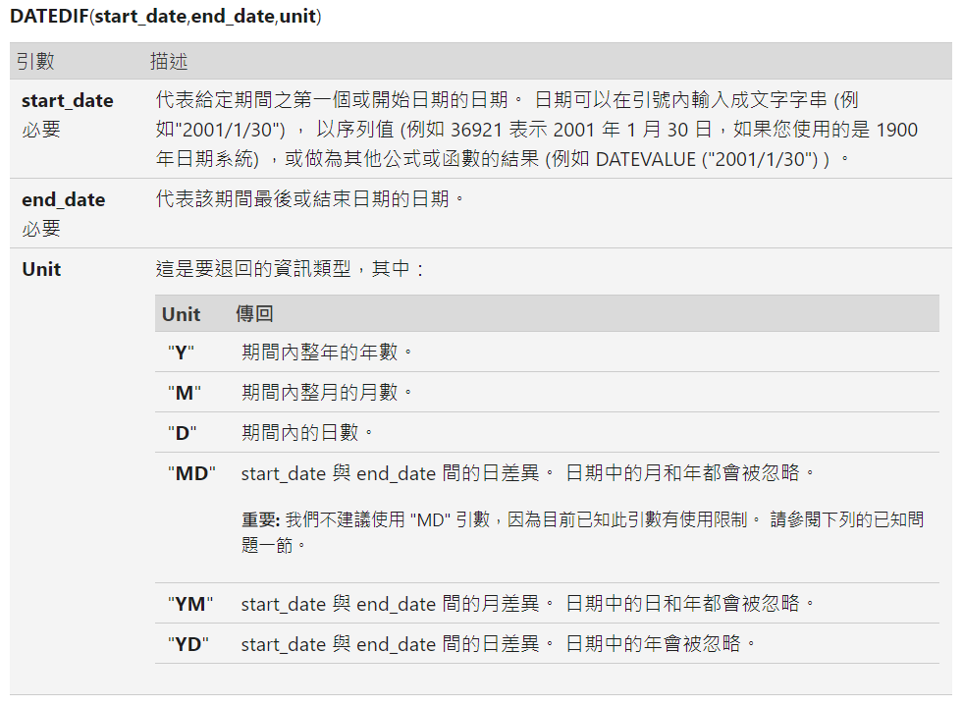

例：=IFERROR(DATEDIF(TODAY(),DATE(YEAR([@生日])+65,MONTH([@生日]),DAY([@生日])),"Y")&"年"&DATEDIF(TODAY(),DATE(YEAR([@生日])+65,MONTH([@生日]),DAY([@生日])),"YM")&"月","已退休")

// 上面的程式第一眼看上去十分複雜，但通過拆分解讀就會很容易理解。

1. 首先分析DATEDIF的程式

DATEDIF(start_date,end_date,unit)

這裡計算的是今天的日期（TODAY()）到退休的日期（出生年月+65）的時間

分為兩段

1. DATEDIF(TODAY(),DATE(YEAR([生日])+65,MONTH([生日]),DAY([生日])),"Y")&"年"

// 這一段的時間加上”年”為結尾

1. DATEDIF(TODAY(),DATE(YEAR([生日])+65,MONTH([生日]),DAY([生日])),"YM")&"月

// 這一段的時間加上”月”為結尾，這裡的YM指的是起始時間到結束時間的月差

1. 最後這兩段的外面用IFERROR來修正（已經退休的人）會出錯的問題

// IFERROR(value, value_if_error)

如果正常的話則使用①②的組合程式，如果顯示錯誤的話則顯示“已退休”

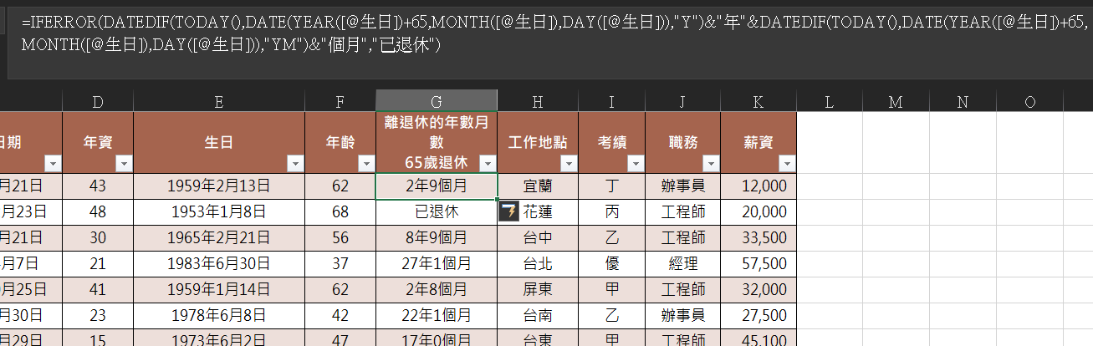

5. Yearfrac(用來計算年齡，或者一個期間段)

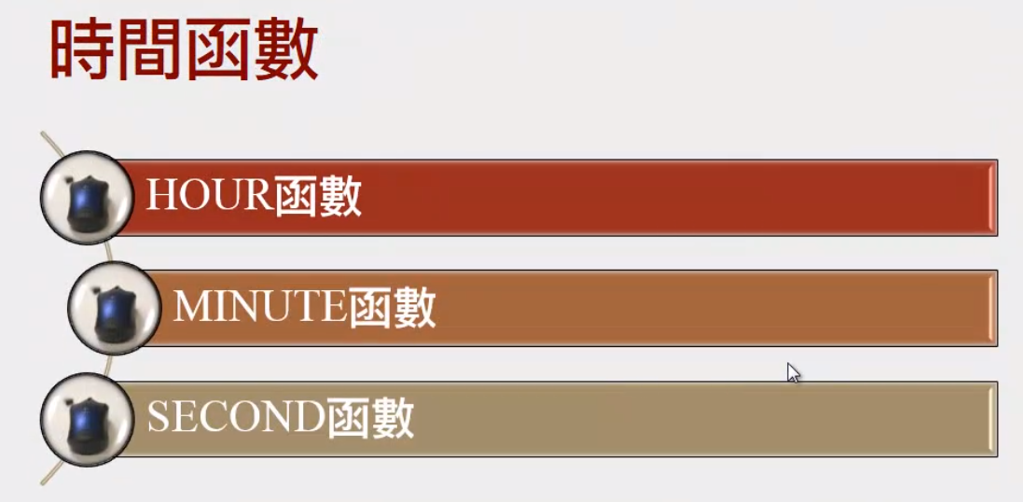

HOUR函數

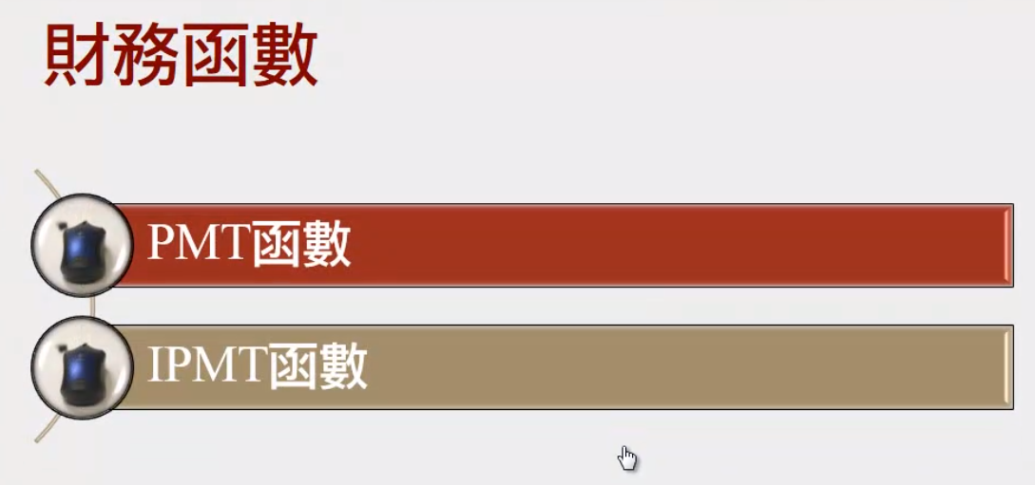

1. **PMT**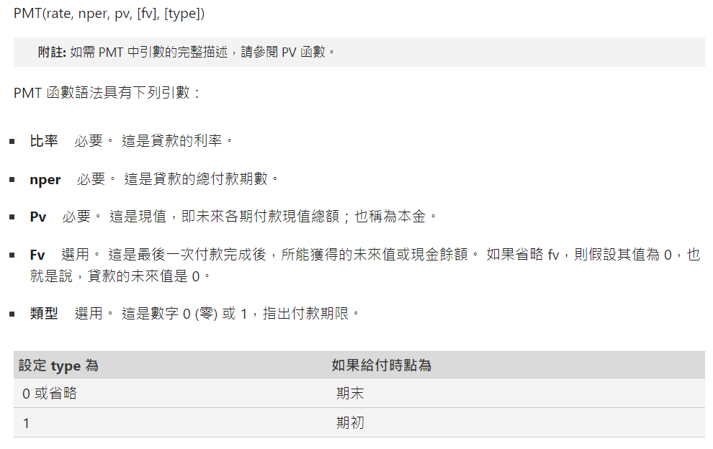

PMT是財務函數，可根據定額付款和固定利率計算貸款的付款金額

1. IPMT函數

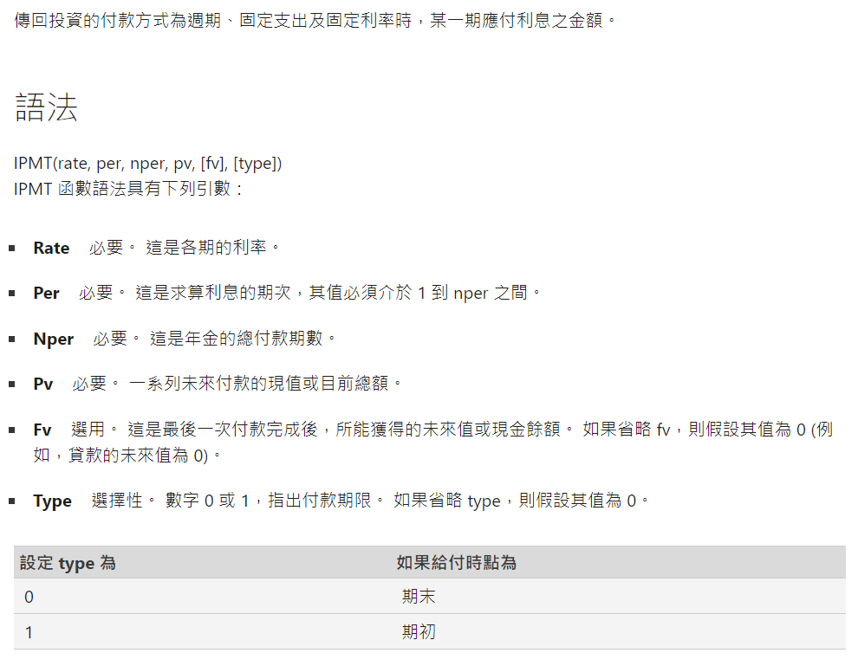

例：=IPMT($B$4/12,D3,$B$3*12,$B$2)

1. Rate通過【貸款年利率】/12算出每個月付款的貸款利率
2. Per則是算利息的期次
3. Nper是付款的期數，這裡的期數是按照月份來計算的，所以是【貸款年數】*12個月
4. Pv是總共貸款的金額

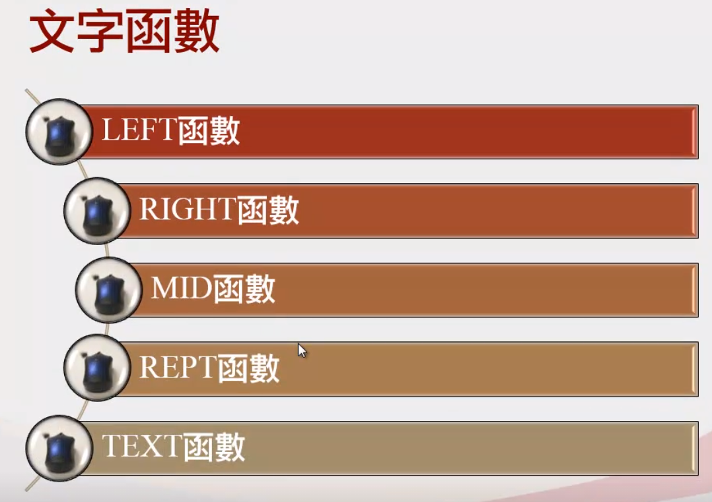

1. **LEFT函數**

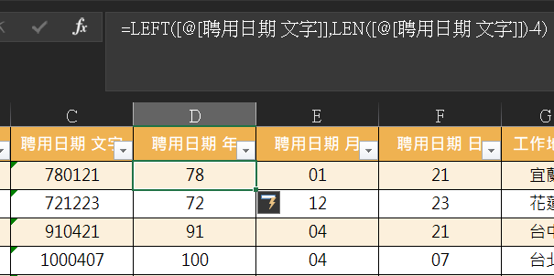

可以用LEN[文字]來計算文字的數量，再用LEFT函數取左邊的數字得到民國的年份

1. **REPT函數**

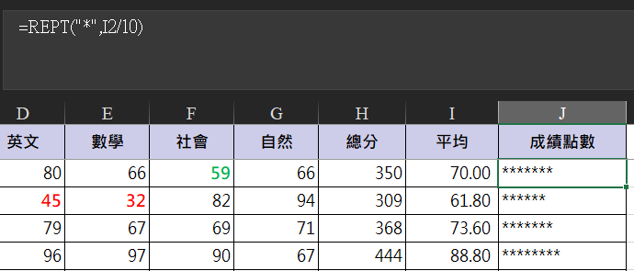

// 重複*號，重複的次數是平均分/10。70分為7*、60分為6*

1. **Text函數**

=TEXT([電話號碼],”0000-000-000”)

電話號碼，格式

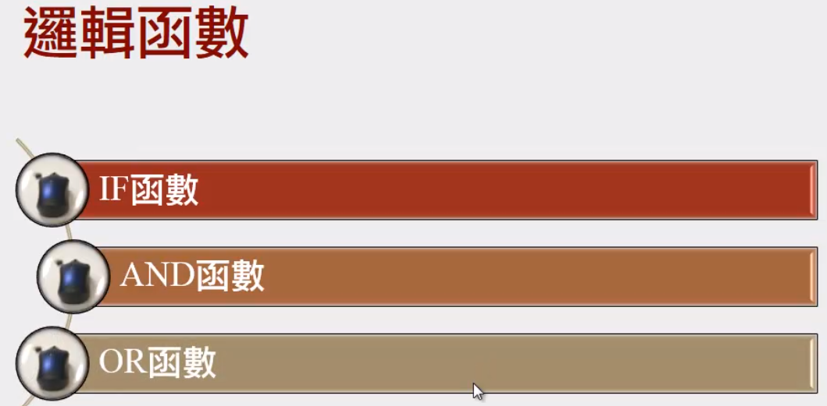

1. **AND函數**

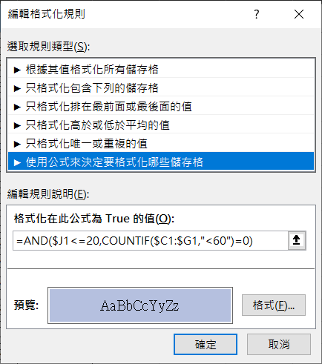

1. **OR函數**

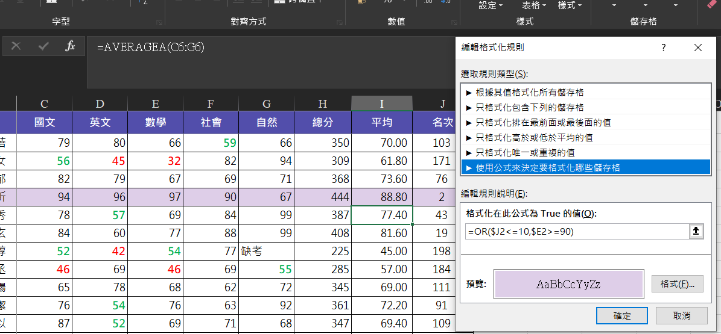

補充：RANK.EQ函數

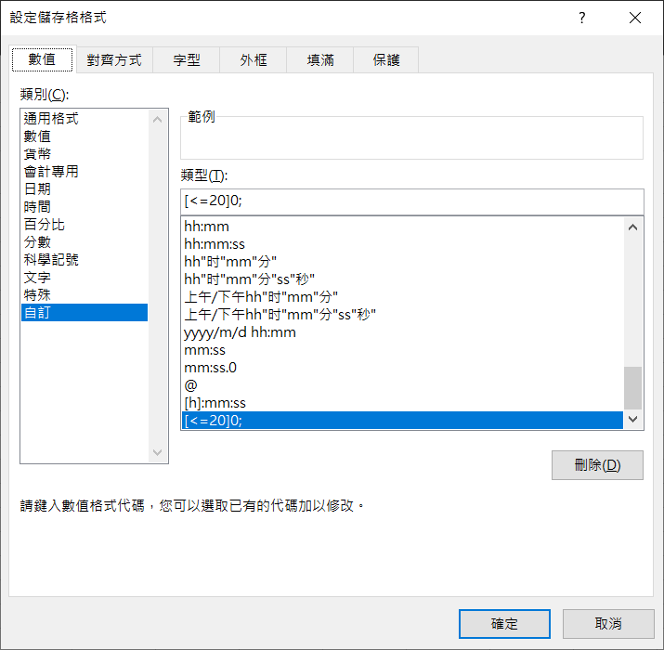

設定儲存格格式，當數字<=20時顯示0（這裡代表顯示），否則（；）不顯示______

**第四章 Excel進階函數**

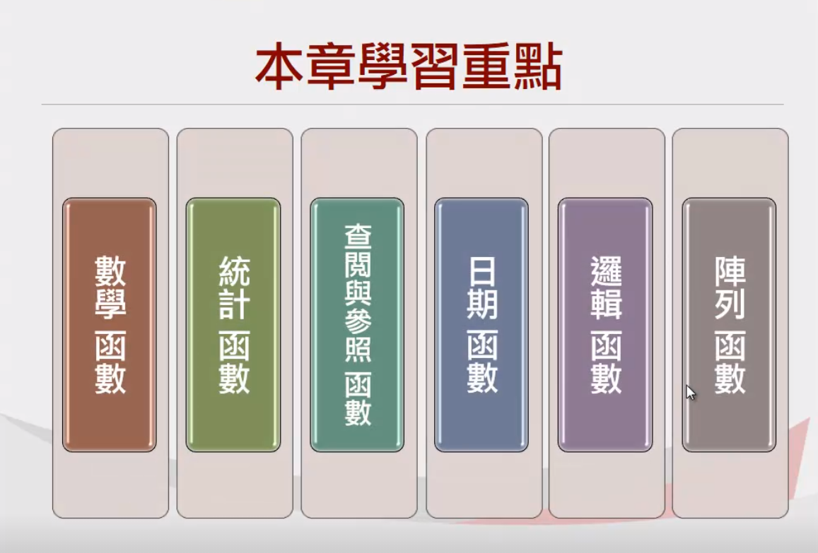

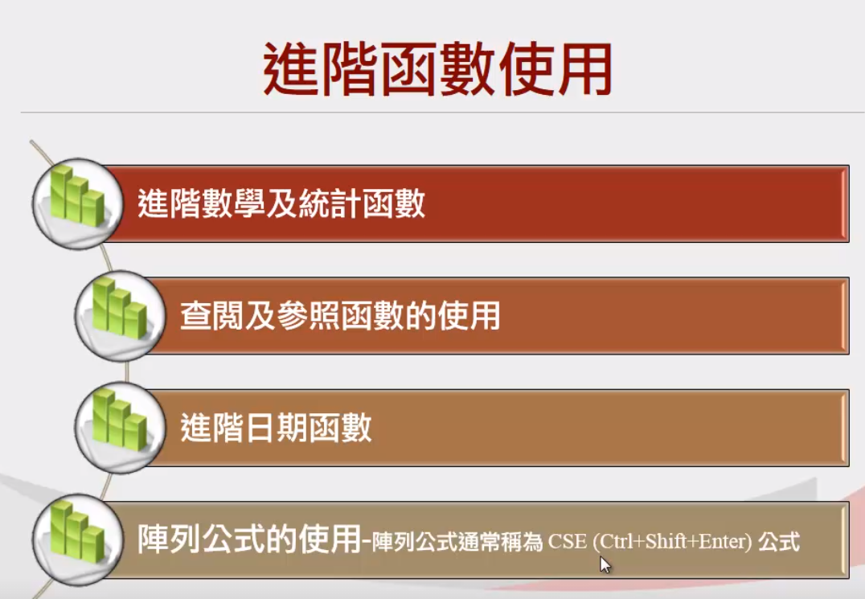

**SUMIFS（可以進行多品項對比）**

1. 首先確定要輸入的內容
2. 確定對比的橫向品名（$B2）鎖住列
3. 確定對比的縱向品名（C$1）鎖住行

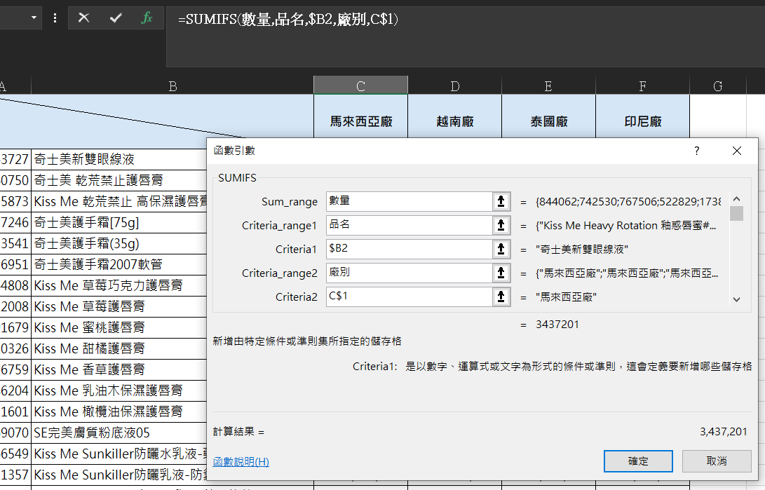

**AverageIFS函數**

做完後再標記最大3個以及最小3個。

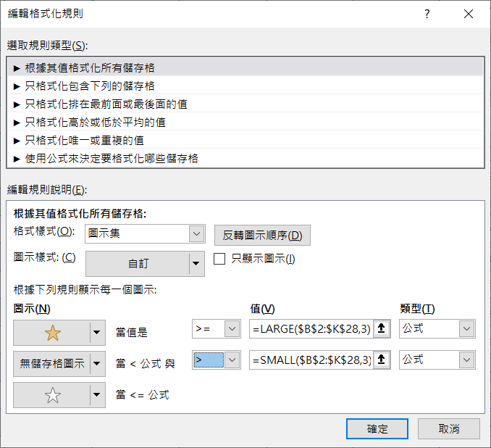

Count，Countif（計算符合判斷式的），CountA（計算數量）

**CountIFS**

可以取代之前繁瑣的Frequency函數的操作，直接多維陣列計算一個範圍的數值多少。

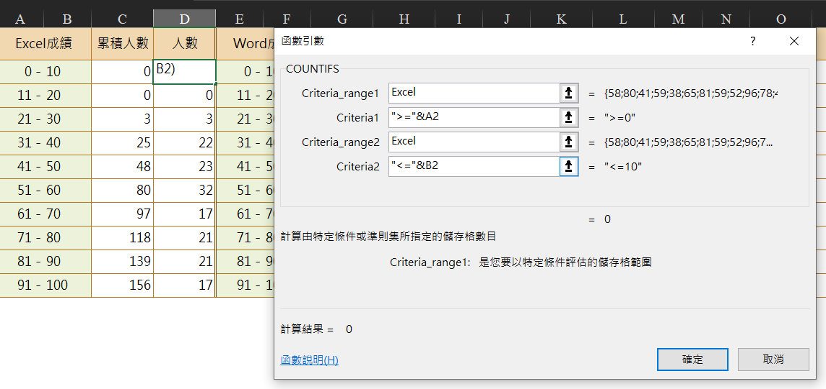

**Vlookup和Hlookup的區別**

Vlookup是直式的，而Hlookup是橫排（Horizontal）查找【但實際用下來反而像是豎排的Vlookup】

它們都能精確搜尋或者近似搜尋

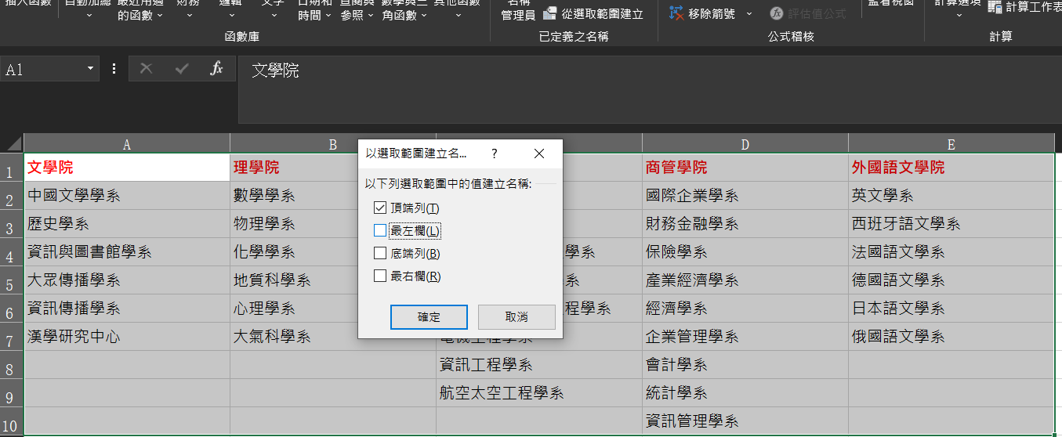

快捷添加每一個F3的名稱【從選取範圍中建立名稱】

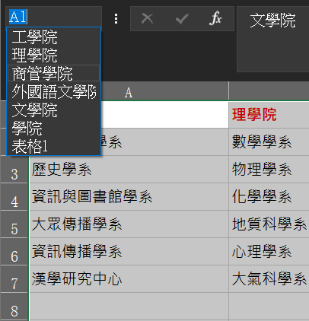

**INDIRECT函數**

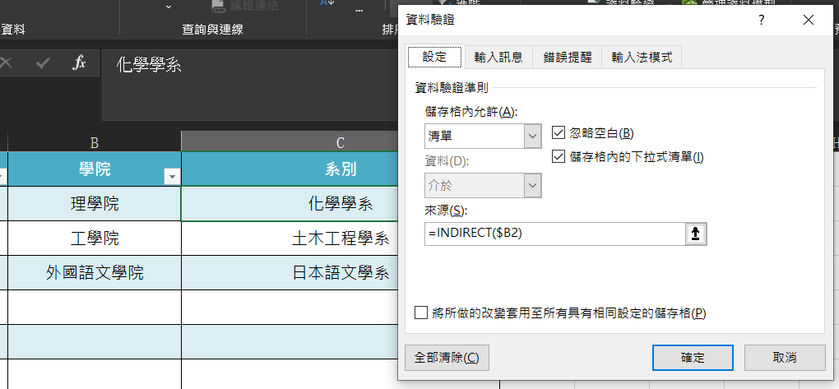

能夠之間讓選擇完大分支後直接顯示分支下的全部小分支內容。

**Match函數（類似Vlookup）**

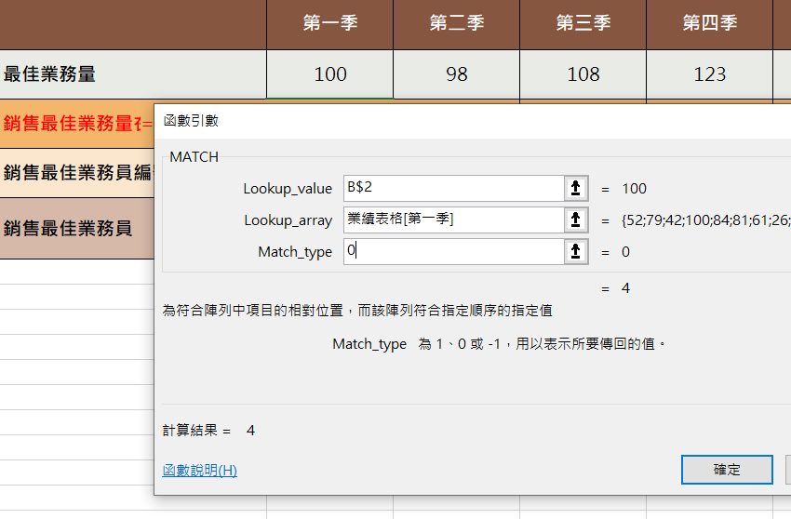

Match_type（1）表格內容遞增（2）遞減，但沒有順序也可以使用

**Match、Index和Vlookup的區別（）**

Index、Match專門用於所有的垂直查找。

Vlookup偏向於靜態列引用，而Index、Match適用於動態列引用。

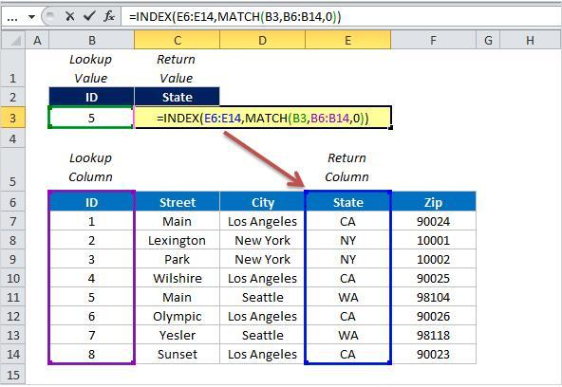

使用VLOOKUP，您必須指定查找範圍表數組，然後指定列引用（就是返回列的數值），以指明要從中提取數據的列。

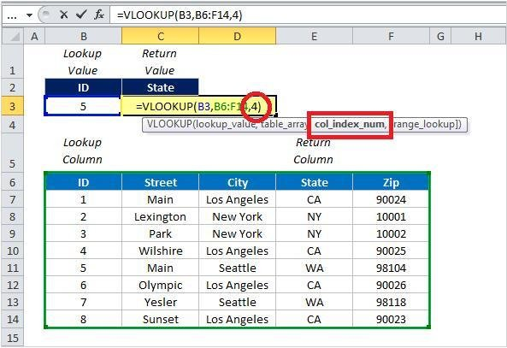

但如果，我們在Table中插入一個列，那麼ID的新State的結果就會變成Seattle

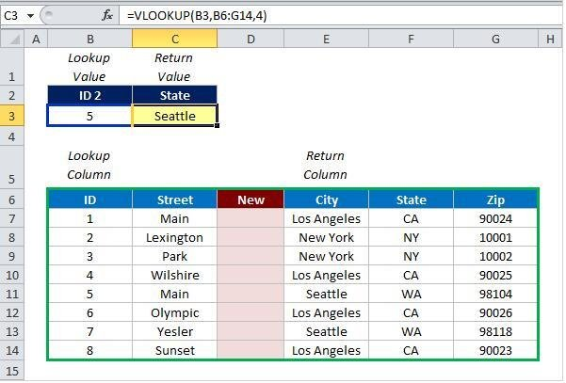

而Index Match功能具有免疫功能，因此可以插入列和刪除列，而不用再去更新每個關聯的查找公式。

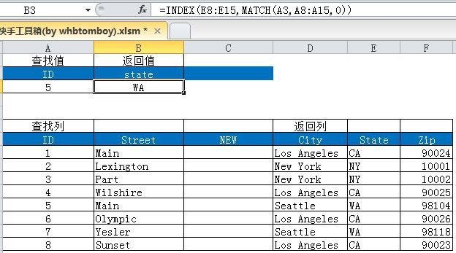

<https://kknews.cc/zh-tw/news/9jpenzb.html>

=vlookup(a1,e:f,2,0)

=index(g:g,match(a1,f:f,0),1)

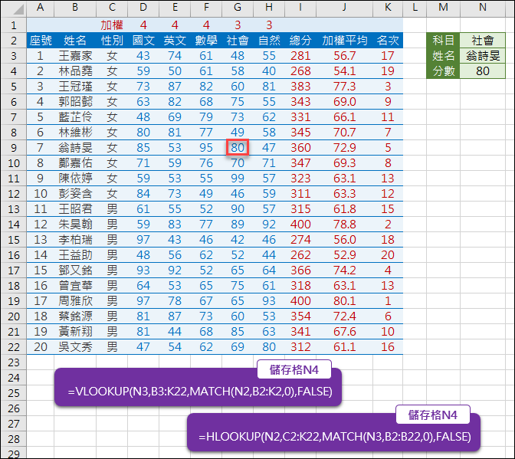

**Weekday函數**

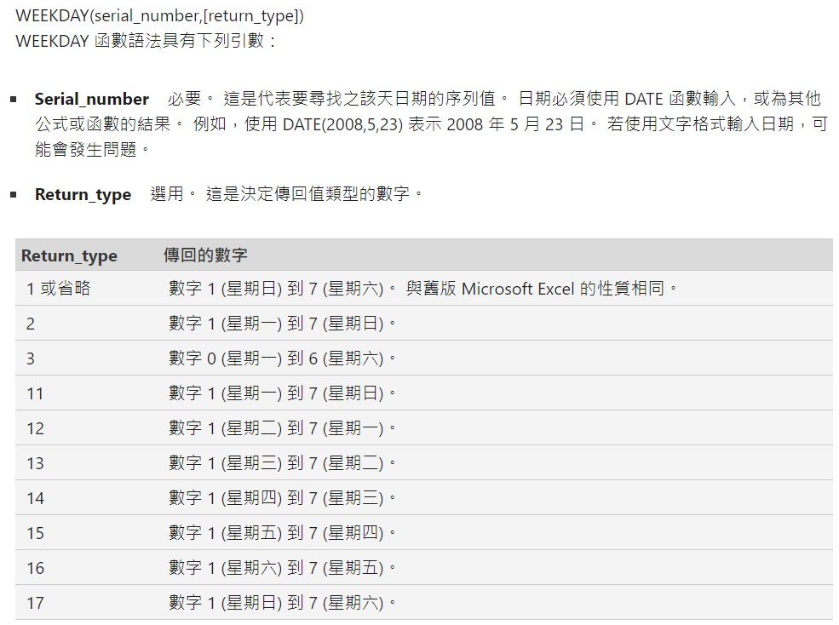

**IFERROR函數**

取代了if…else什麼的函數，2013版以後的新功能

//例: IFERROR(VLOOKUP([考績],考績獎金倍數表,2,FALSE)*[薪資],0)

**Large陣列**

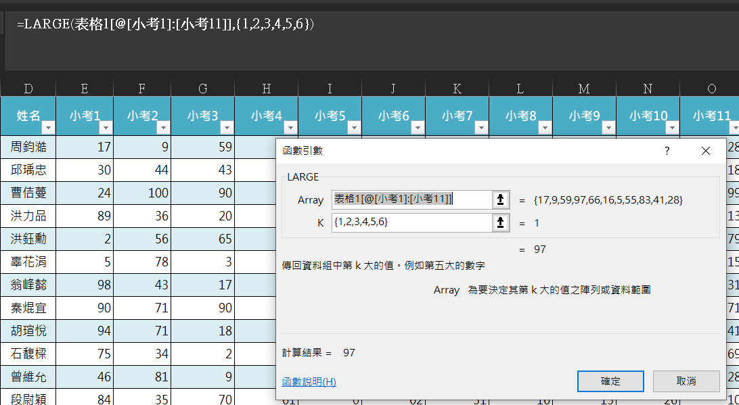

1. Large函數中的K可以填寫{}的陣列，取出範圍內第1、第2…第6的數字
2. 再使用Average函數對陣列中的第1~第6的函數進行平均分處理

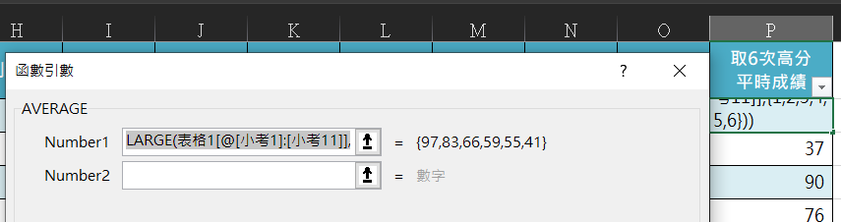

**SUMPRODUCT陣列**

<https://support.microsoft.com/zh-tw/office/sumproduct-%E5%87%BD%E6%95%B8-16753e75-9f68-4874-94ac-4d2145a2fd2e>

SUMPRODUCT函數有幾種不同的使用方法，通過使用（*、/、+、-）分隔陣列引數後，結果會一如往常的加總。

**範例1：**

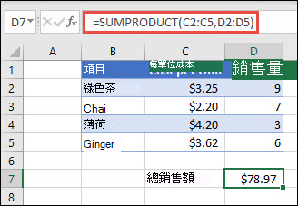

=SUMPRODUCT (C2：C5，D2：D5)

=C2*D2+C3*D3+C4*D4+C5*D5*D5

**範例2：**

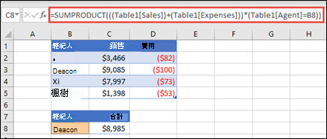

=SUMPRODUCT ( ( (Table1[Sales]) + (Table1[支出]) ) * (Table1[Agent]=B8) )

// 首先先把銷售額以及費用相互對加形成陣列，再取出代理人為Deacon的值放入所想填入的單元格。

**範例3：**

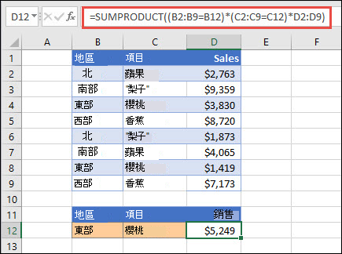

=SUMPRODUCT ( (B2：B9=B12) * (C2：C9=C12) *D2：D9)

// 會將地區為【東部】項目為【櫻桃】的所有【銷售量】進行加總，再填入所要填入的單元格。

“*”的含義有點類似and，既要滿足條件①，同時也要滿足條件②…

TRANSPOSE陣列

能夠將橫向表格轉換為縱向表格，並且實現資料同步。

// 當選中所選表格後，點選編輯欄後，按下Ctrl + Shift + Enter完成列表轉換。

**第五章 Excel圖標**

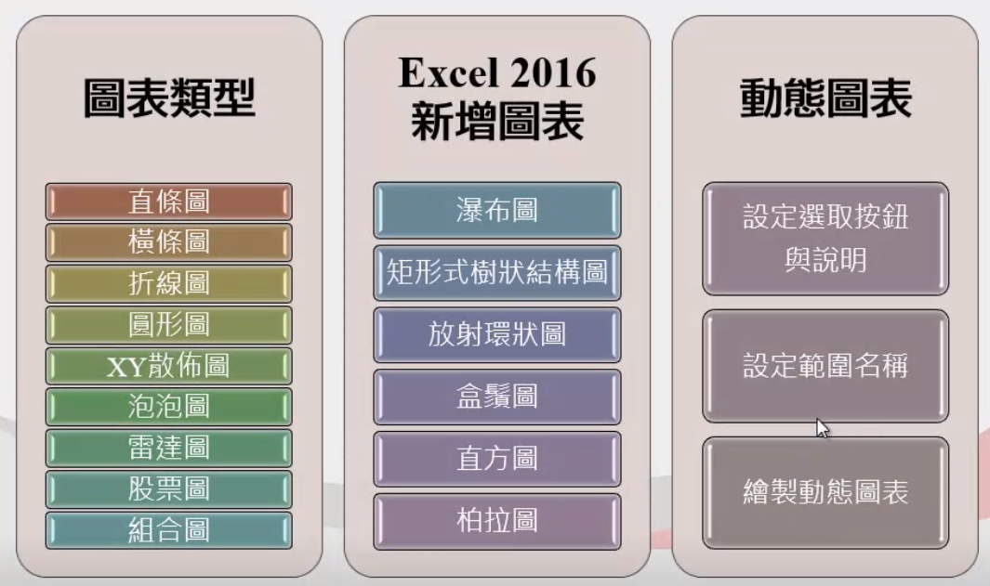

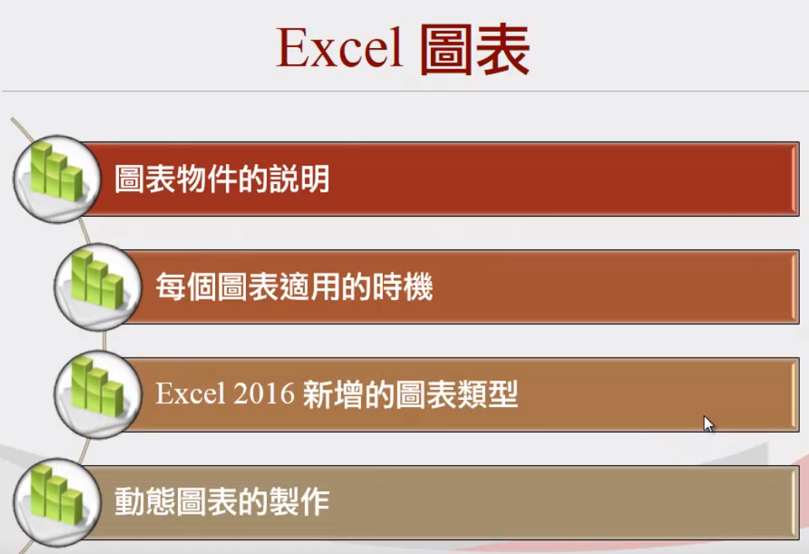

**泡泡圖**

泡泡圖非常適合顯示佔有率、範圍的圖標。但注意，泡泡圖在製作的過程中，不要選到第一欄的【公司名稱】。

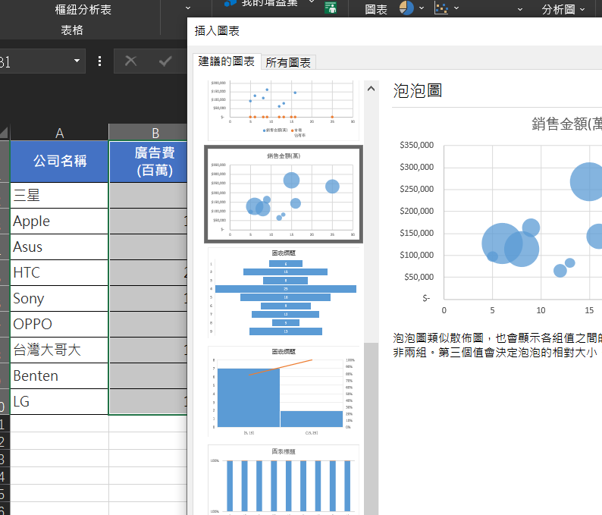

**瀑布圖**

總計的話是以資料點的格式呈現的，所以在插入圖標後記得將總計的條雙擊後，設為總計。

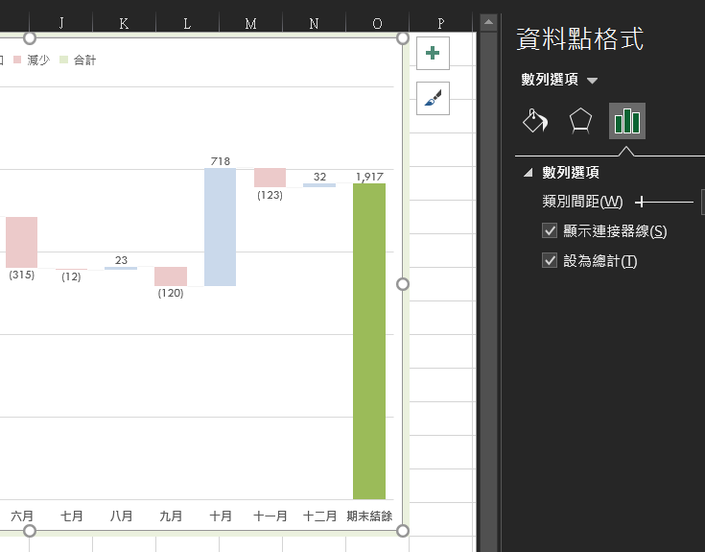

**OFFSET函數**

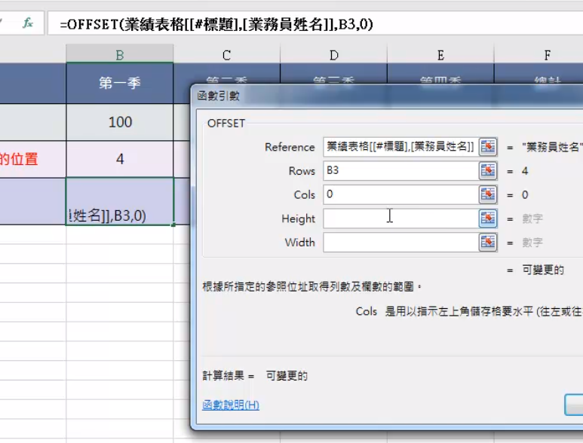

1. 起始位子
2. 向上下移動格數
3. 向左右移動格數
4. 選取上下幾格
5. 選取左右幾格

**第六章 成績計算與教務系統**

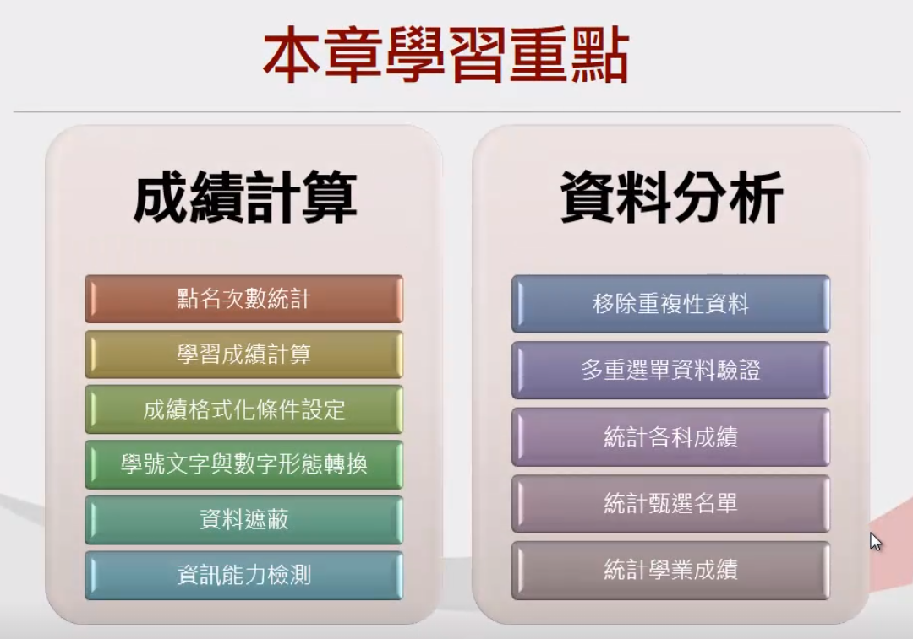

**6-2 成績計算程式分析**



=IF(ISNA(MATCH($B3,INDIRECT("'資管一B-"&TEXT(F$1,"yyyymmdd")&"'!$E:$E"),0)),"*","")

雖然這段函數非常的長，我們可以一步一步慢慢的分析這個函數每一段的用意

1. 第一部，我們要找到這個函數的格式是什麼，所以我們用【=+所要選取的單元格】來得到我們所要的格式

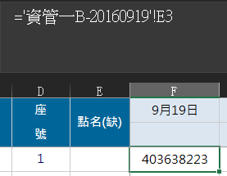 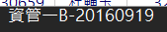

1. 透過上面的格式，我們可以得到這個單元格第一部分是Sheet的名稱。當Sheet有名稱時，會由’兩個單引號’包起來，同時Sheet名字後面跟的是日期。

那這個時候我們可以把【”’資管一B-“】和【20160919】兩個分開，並把後面的日期通過我們要放的單元格的日期進行格式重組。

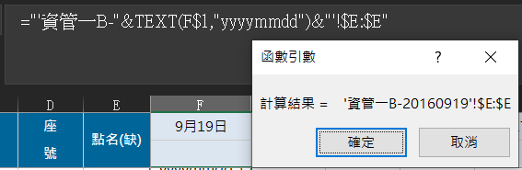

// 用Text重新編輯【9月19日】的格式，變成【20160919】，同時後面再用&符號連接【$E:$E】整列的E列。

1. 用INDIRECT函數把函數的計算結果計算出來，因為這裡截取的是第二個Sheet的第一行，所以計算的結果就會直接顯示第二個Sheet的E行的第一個函數。

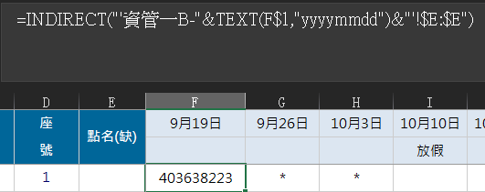

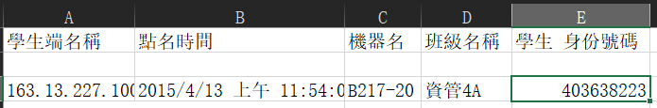

1. 我們取出了【20160919】Sheet的E列的第一個值，現在我們便可以用Match函數找出左邊的學號是否有在【20160919】這個Sheet中出現過（即簽到過）。

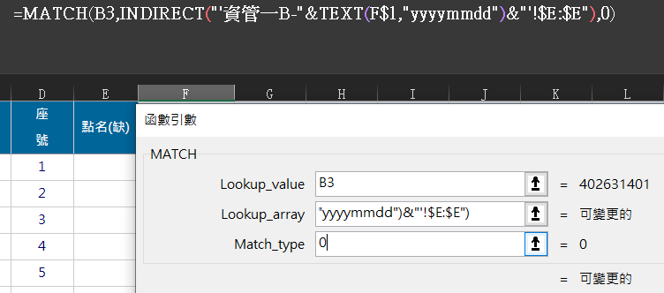

得出的答案是40，代表學號出現在【20160919】Sheet E列的第40個

1. 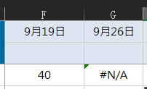

當我們往右拖移的時候，顯示了#N/A的錯誤符號，說明該同學在【20160926】Sheet，即9月26日缺席了。我們可以用ISNA函數來判斷每個儲存格是否有出錯的問題發生。

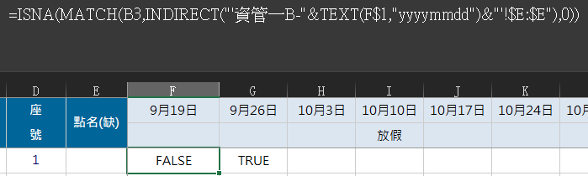

1. 我們通過不斷的調整，將每個儲存格做到了0（False）和1（True）的判斷，最後我們通過IF函數讓【出錯的儲存格（即缺失數據，缺席）】顯示為【*】號，而沒有出錯的儲存格則不顯示，完成出缺席的表格。

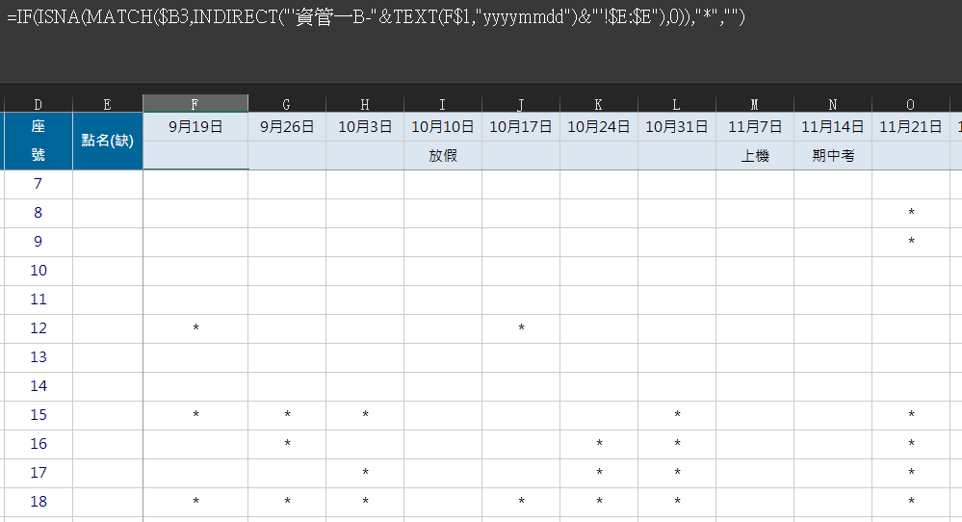

**6-2-2學習成績計算分解**

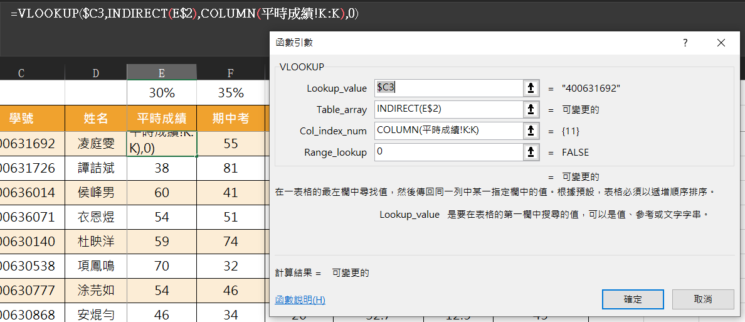

// 通過Vlookup函數，把每個單元格的成績抓到

1. 首先，我們先來複習一次VLOOKUP函數的組成格式：

=VLOOKUP (您想要尋找的欄位、要尋找的地方、範圍中包含要傳回值的欄號、會以 1/TRUE 或 0/FALSE) 表示的大約符合值或完全相符值。

* 1. 所以第一個lookup_value的函數一定是找出另一個Sheet中的【學號】
  2. 第二個Table_array，是選取要查找的Table範圍。這裡是這個例子非常值的學習的部分，要顯示的頁面的E$2的部分寫的名字是【平時成績】，而Sheet【平時成績】中的表格也同要設定成了【平時成績】，所以這裡VLOOKUP函數就會認為你選取的是公式中【平時成績】這個範圍。

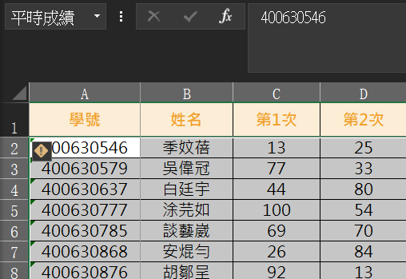

* 1. 第三個Col_index_num，在VLOOKUP中本身應該要寫的是這個欄位會在【平時成績】選取範圍的第幾列。這裡巧妙的用COLUMN函數來找到K列在這個Sheet的第幾列。

**6-2-3 格式化條件**

// 格式化條件是一個非常好的方法，來凸顯圖標中要特別注意、顯現的內容。

【使用公式來決定要格式化哪些儲存格】，口訣：變不變色並不是看自己的臉色，都以=開頭

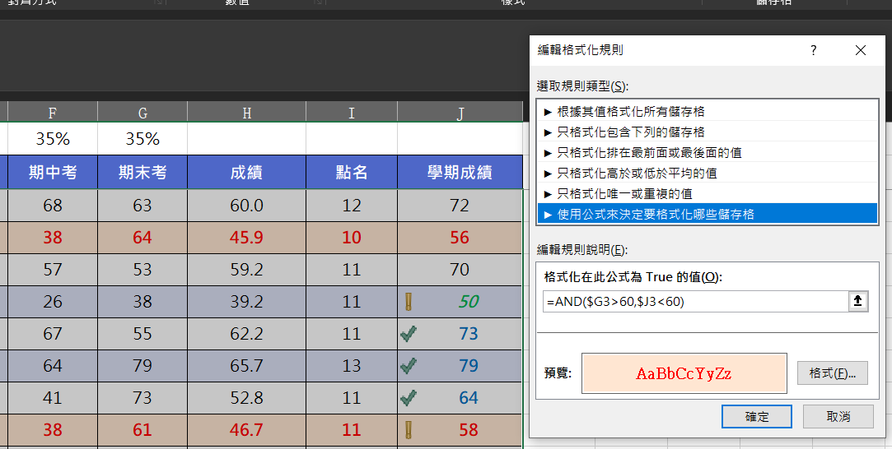

通過and函數，完成【當成績大於60 ”同時” 學期成績小於60的兩個條件】，顯示格式化規則。

**6-2-4 學號文字與數字形態轉換**

用VLOOKUP的時候，有時候會出現#N/A的情況。在Excel中，資料形態是非常重要的，這時候就要注意的是不是單元格的數值屬性除了問題。

範例中，【學期成績】Sheet中的【學號】是**數值**；

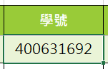

但【平時成績】中的【學號】是**文字**（儲存格的左上角有綠色的小三角，表示它是文字資料）

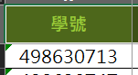

這裡的解決方法是把**數值**的儲存格轉換成**文字**的儲存格。

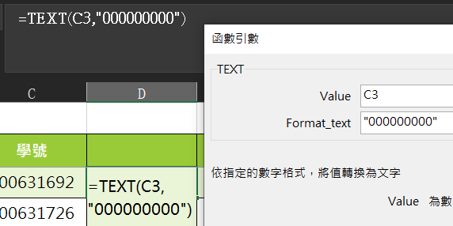 通過TEXT將Value轉換成TEXT

**6-2-5 資料遮蔽**

身份字號和電話號碼的格式比較固定，用Left()&Right()就可以將資料遮蔽完成

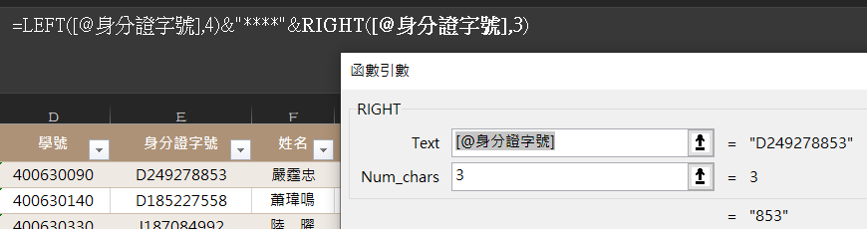

**6-3-2 多重選單資料驗證**

在資料→資料驗證→清單中使用indirect函數，既可以選擇清單標題中的清單。